Název veřejné zakázky: RTG skiagrafie

Číslo veřejné zakázky: 09/2023

**Smlouva o dílo**

uzavřená dle ust. § 2586 a násl. zák. č. 89/2012 Sb., občanského zákoníku

**Objednatel: Úrazová nemocnice v Brně**

Se sídlem: Ponávka 139/6, 602 00 Brno

IČ: 00209813

DIČ: CZ00209813

Zastoupený: MUDr. Pavlem Pilerem, ředitelem

Bankovní spojení: Komerční banka Brno-venkov, a.s., č.ú. xx-xxxxxxxx/xxxx

Organizace zapsaná v OR u Krajského soudu v Brně, oddíl Pr, vložka 1602

na straně jedné (dále jen „**objednatel**“)

a

**Zhotovitel: Medifine a.s.**

Se sídlem: **Šumavská 416/15, 602 00 Brno**

IČ: 27718948

DIČ: CZ27718948

Zastoupený: Ing. Martinem Chládkem, členem představenstva

Bankovní spojení: Raiffeisenbank a.s., č.ú. xxxxxxxx/xxxx, Oberbank AG pobočka Česká

republika, č.ú. xxxxxxxx/xxxx, UniCredit Bank Czech Republic and Slovakia, a.s., č.ú. xxxxxxxx/xxxx

Zapsán: v obchodním rejstříku vedeného u Krajského soudu v Brně v oddíle B, vložce 4835

na straně druhé (dále jen „**zhotovitel**“)

1. **Předmět smlouvy**
2. Předmětem této smlouvy je závazek zhotovitele provést na svůj náklad a nebezpečí pro objednatele dílo spočívajících v provádění stavebních a řemeslných prací pro Centrum zobrazovacích metod – **Rekonstrukce RTG evidence a pobytových prostor pro personál,** dle požadavků objednatele vymezených dále v této smlouvě a vyplývajících ze zadávacích podmínek na nadlimitní veřejnou zakázku zadávanou v otevřeném řízení pod názvem RTG skiagrafie (dále jen „**dílo**“), a to řádně, bez vad a nedodělků. Podrobná specifikace díla je uvedena v příloze: Příloha č. 1 Položkový rozpočet stavební část, Příloha č. 2 Popis stavebních prací a dodávek, Příloha č. 3 UN Brno - Pudorys 2NP Stavajici stav a Příloha č. 4 UN Brno - Pudorys 2NP Novy stav, této smlouvy. Zhotovitel je povinen obstarat si vše, co je nutné k provedení díla.
3. Objednatel se zavazuje dílo převzít a zaplatit zhotoviteli za řádně a včas provedené dílo cenu ve výši a za podmínek dle této smlouvy.
4. **Cena**
5. Celková cena za provedení díla dle této smlouvy je sjednána v souladu s cenou, kterou zhotovitel nabídl v rámci veřejné zakázky ÚN 09/2023 RTG skiagrafie.
6. Celková cena činí: 2 255 481,95 Kč bez DPH, ….. % DPH, tj. 2 386 784,45 Kč vč. DPH.
7. Celková cena včetně DPH je sjednána jako závazná a nejvýše přípustná.
8. V celkové ceně jsou zahrnuty veškeré náklady zhotovitele nezbytné pro řádné a včasné provedení díla dle této smlouvy, tedy veškeré práce, dodávky, služby, poplatky, výkony a další činnosti nutné pro řádné splnění předmětu této smlouvy.
9. **Platební podmínky**
10. Objednatel se zavazuje zaplatit zhotoviteli cenu bezhotovostním převodem na bankovní účet zhotovitele uvedený v záhlaví této smlouvy na základě faktury vystavené zhotovitelem po řádném splnění předmětu plnění dle této smlouvy. Splatnost faktury činí **30 dnů** od jejího prokazatelného doručení kupujícímu. Na faktuře bude uvedeno označení „ÚN 09/2023 RTG skiagrafie, **Rekonstrukce RTG evidence a pobytových prostor pro personál**“.
11. Zhotovitel vystaví fakturu do 7 kalendářních dnů po převzetí a akceptaci díla objednatelem v souladu s čl. V. této Smlouvy. Podmínkou pro vystavení faktury je řádné předání díla a zároveň jeho vyúčtování; přílohou faktury proto musí být soupis skutečně provedených služeb, prací apod., a předávací protokoly dle čl. V. této smlouvy.
12. Zhotovitel se touto smlouvou zavazuje, že jím vystavená faktura bude obsahovat všechny náležitosti řádného daňového dokladu dle platné právní úpravy. Faktura bude zaslána na adresu: [fakturace@unbr.cz](mailto:fakturace@unbr.cz) .
13. V případě, že účetní doklady nebudou mít odpovídající náležitosti, je objednatel oprávněn zaslat je ve lhůtě splatnosti zpět zhotoviteli k doplnění, aniž se tak dostane do prodlení se splatností. Důvody vrácení sdělí objednatel zhotoviteli písemně zároveň s vráceným daňovým dokladem. V závislosti na povaze závady je zhotovitel povinen daňový doklad včetně jeho příloh opravit nebo vyhotovit nový. Lhůta splatnosti počíná běžet znovu od opětovného zaslání náležitě doplněných či opravených daňových dokladů.
14. Pokud se zhotovitel stane nespolehlivým plátcem DPH, je objednatel oprávněn v souladu s § 109a zákona č. 253/2004 Sb. Daň z přidané hodnoty uhradit na účet správce daně, aby se vyvaroval ruční za nespolehlivého plátce (zhotovitele). Pokud objednatel uhradí částku ve výši DPH na účet správce daně zhotovitele bez DPH zhotoviteli, považuje se tento závazek za splněný.
15. Zhotovitel je oprávněn postoupit své peněžité pohledávky za objednatelem výhradně po předchozím písemném souhlasu objednatele, jinak je postoupení vůči objednateli neúčinné. Zhotovitel je oprávněn započítat své peněžité pohledávky za objednavatelem výhradně na základě písemné dohody obou smluvních stran, jinak je započtení pohledávek neplatné. Objednatel je oprávněn započíst své peněžité pohledávky za zhotovitelem i bez souhlasu za zhotovitele.
16. **Termín plnění**
17. Zhotovitel se zavazuje provést dílo dle podmínek sjednaných v čl. V. této smlouvy v termínu nejpozději do 30. 11. 2023, dodavatel bude k nástupu plnění vyzván 3 dny před vlastním zahájením prací.
18. Zhotovitel se zavazuje zahájit přípravu realizace díla ihned po nabytí účinnosti této smlouvy.
19. **Místo plnění**
20. Místem plnění je sídlo objednatele na adrese: Ponávka 139/6, 602 00 Brno.
21. Kontaktní osobou a odpovědným zaměstnancem objednatele je pro účely této smlouvy určen pan xxxxxx xxxxxx, tel. +420 xxxxxxxxx, e-mail: xxxxxxx@xxxxxx.
22. Kontaktní osobou zhotovitele je pro účely této smlouvy určen xxxxxx xxxxx , tel. xxx xxx xxx, e-mail xxxxxxxx .
23. Dílo bude splněno jeho celkovým předáním a převzetím v termínech dle čl. IV odst. 1, a to bez vad a nedodělků v místě sídla objednatele, o čemž smluvní strany pořídí předávací protokol, který vyhotoví dodavatel. Předávací protokol bude obsahovat alespoň: označení předmětu plnění (dílo), označení a identifikační údaje objednatele a zhotovitele, číslo smlouvy a datum jejího uzavření, prohlášení objednatele, že dílo přejímá, popř. nepřejímá, soupis provedených činností, soupis vad nebránících užívání, datum a místo sepsání, jména a podpisy zástupců objednatele a zhotovitele.
24. Povinností zhotovitele je dodat dílo bezvadné, tzn. prosté všech vad a nedodělků.
25. Povinnost zhotovitele je splněna předáním bezvadného díla, příp. až odstraněním vad a nedodělků. V případě, že objednatel převezme dílo s drobnými vadami, dohodne se v zápise o předání a převzetí díla způsob a lhůta k jejich odstranění. Nebude-li tento termín dohodnut, platí, že vady budou odstraněny do 10 dnů ode dne předání a převzetí díla. Nároky objednatele na zaplacení eventuelních sankcí a škod nejsou tímto dotčeny.
26. Nebudou-li vady či nedodělky odstraněny ve stanovené lhůtě, má objednatel právo nechat je odstranit 3. osobou na náklady zhotovitele. Nároky objednatele na zaplacení eventuelních sankcí a škod tímto nejsou dotčeny.
27. **Záruční podmínky**
28. Zhotovitel se zavazuje objednateli poskytnout záruku za jakost provedené práce v délce 24 měsíců ode dne převzetí díla objednatelem a záruku za jakost na použitý materiál v délce 24 měsíců od převzetí díla objednavatelem.
29. Vady musí objednatel uplatnit u zhotovitele bez zbytečného odkladu poté, co se o nich dozví.
30. Objednatel má právo zvolit následující způsob odstranění vady - opravou nebo úpravou díla, žádat přiměřenou slevu z ceny díla nebo na odstoupení od této smlouvy.
31. Zhotovitel je povinen na základě připomínek objednatele k dílu, upravit řešení a doplnit řešení díla. Budou-li po předání a převzetí díla zjištěny vady či nedodělky, je zhotovitel povinen odstranit je do 10 dnů od uplatnění reklamace, nedohodnou-li se strany jinak.
32. Odstoupení od smlouvy se řídí příslušnými ustanoveními občanského zákoníku. Zhotovitel je povinen provádět dílo v souladu s touto smlouvou, požadavky objednatele, zadávacími podmínkami na veřejnou zakázku a v souladu s obecně závaznými právními předpisy. Jestliže zhotovitel tyto povinnosti vyplývající ze smlouvy poruší a nezjedná nápravu ani v dodatečné přiměřené lhůtě, jedná se o podstatné porušení smlouvy ze strany zhotovitele a objednatel má právo od smlouvy okamžitě odstoupit.
33. **Odstoupení od smlouvy**
34. Kterákoliv smluvní strana může od této smlouvy odstoupit, pokud zjistí podstatné porušení této smlouvy druhou smluvní stranou.
35. Pro účely této smlouvy se za podstatné porušení smluvních povinností považuje takové porušení, u kterého strana porušující smlouvu měla nebo mohla předpokládat, že při takovémto porušení smlouvy, s přihlédnutím ke všem okolnostem, by druhá smluvní strana neměla zájem smlouvu uzavřít; zejména
36. prodlení zhotovitele s provedením díla o více než 20 dní;
37. jestliže zhotovitel ujistil objednatele, že dílo má určité vlastnosti, zejména vlastnosti objednatelem vymíněné, anebo že nemá žádné vady, a toto ujištění se následně ukáže nepravdivým;
38. nemožnost odstranění vady díla;
39. v případě opakovaného výskytu vad, více než dvakrát a to i vad různého charakteru;
40. v případě plnění provedeného s vadami bránícími řádnému užívání; nebo
41. v případě, že se kterékoliv prohlášení zhotovitele uvedené v této smlouvě ukáže jako nepravdivé.
42. Odstoupení od této smlouvy musí mít písemnou formu, musí v něm být přesně popsán důvod odstoupení, podpis odstupující smluvní strany, jinak je odstoupení od této smlouvy neplatné. Tato smlouva zaniká ke dni doručení oznámení odstupující smluvní strany o odstoupení druhé smluvní straně, v pochybnostech 3. den po odeslání.
43. Odstoupení od této smlouvy se nedotýká práva na náhradu škody vzniklého z porušení smluvní povinnosti, práva na zaplacení smluvní pokuty a úroku z prodlení, ani ujednání o způsobu řešení sporů a volbě práva.
44. **Sankce**
45. Pro případ prodlení zhotovitele s termíny plnění uvedeným dle čl. IV této smlouvy se zhotovitel zavazuje uhradit objednateli smluvní pokutu ve výši 0,5 % z celkové ceny za dílo včetně DPH uvedené v čl. II této smlouvy, a to za každý i započatý den prodlení.
46. Pro případ prodlení zhotovitele s termíny dle článku V odst. 6. této smlouvy se zhotovitel zavazuje uhradit objednavateli smluvní pokutu ve výši 0,5 % z celkové ceny za dílo včetně DPH, uvedené v čl. II této smlouvy, a to za každý i započatý den prodlení.
47. Pro případ prodlení zhotovitele s termíny dle článku VI odst. 4. této smlouvy se zhotovitel zavazuje uhradit objednavateli smluvní pokutu ve výši 0,5 % z celkové ceny za dílo včetně DPH, uvedené v čl. II této smlouvy, a to za každý i započatý den prodlení.
48. V případě prodlení objednatele s úhradou ceny je zhotovitel oprávněn požadovat po objednateli zaplacení úroků z prodlení ve výši 0,5 % z dlužné částky za každý den prodlení.
49. Uplatněním práv z vad či uplatněním smluvních pokut není dotčeno právo na náhradu újmy v plné výši. Smluvní pokutu je objednatel oprávněn započíst oproti pohledávce zhotovitele.
50. Pro výpočet smluvní pokuty určené procentem je rozhodná celková cena včetně DPH.
51. Smluvní pokuta je splatná do 30 dnů ode dne doručení výzvy k jejímu zaplacení. Dnem splatnosti se rozumí den připsání příslušné částky na účet objednatele.
52. Zhotovitel je povinen nahradit objednateli v plné výši újmu, která objednateli vznikla vadným plněním nebo jako důsledek porušení povinností a závazků zhotovitele dle této smlouvy.
53. Zhotovitel uhradí objednateli náklady vzniklé při uplatňování práv z odpovědnosti za vady.
54. **Závěrečná ustanovení**
55. Tato smlouva nabývá platnosti okamžikem jejího podpisu poslední smluvní stranou a účinnosti zveřejněním v registru smluv dle zákona č. 340/2015 Sb.
56. Práva vzniklá z této smlouvy nesmí být postoupena bez předchozího písemného souhlasu druhé smluvní strany. Za písemnou formu nebude pro tento účel považována výměna e-mailových, či jiných elektronických zpráv.
57. Tato smlouva je uzavřena podle práva České republiky. Ve věcech výslovně neupravených touto smlouvou se smluvní vztah řídí zákonem č. 89/2012 Sb., občanský zákoník, v účinném znění.
58. Smluvní strany na sebe přebírají nebezpečí změny okolností v souvislosti s právy a povinnostmi smluvních stran vzniklými na základě této smlouvy. Smluvní strany vylučují uplatnění ustanovení § 1765 odst. 1 a § 1766 a § 2620 občanského zákoníku na svůj smluvní vztah založený touto smlouvou.
59. Nevymahatelnost nebo neplatnost kteréhokoli ustanovení této smlouvy neovlivní vymahatelnost nebo platnost této smlouvy jako celku, vyjma těch případů, kdy takové nevymahatelné nebo neplatné ustanovení nelze vyčlenit z této smlouvy, aniž by tím pozbyla platnosti. Smluvní strany se pro takový případ zavazují vynaložit v dobré víře veškeré úsilí na nahrazení takového neplatného nebo nevymahatelného ustanovení vymahatelným a platným ustanovením, jehož účel v nejvyšší možné míře odpovídá účelu původního ustanovení a cílům této smlouvy.
60. Smluvní strany si nepřejí, aby nad rámec výslovných ustanovení této smlouvy byla jakákoliv práva a povinnosti dovozovány z dosavadní či budoucí praxe zavedené mezi smluvními stranami či zvyklostí zachovávaných obecně či v odvětví týkajícím se předmětu plnění této smlouvy, ledaže je ve smlouvě výslovně sjednáno jinak. Vedle shora uvedeného si smluvní strany potvrzují, že si nejsou vědomy žádných dosud mezi nimi zavedených obchodních zvyklostí či praxe.
61. Změna nebo doplnění smlouvy může být uskutečněna pouze písemným dodatkem k této smlouvě podepsaným oběma smluvními stranami.
62. Smlouva bude vyhotovena s elektronickým podpisem nebo v listinné podobě ve třech originálech, z nichž objednatel obdrží dvě a zhotovitel jedno vyhotovení.

Nedílnou součástí této smlouvy jsou její přílohy:

Příloha č. 1 Položkový rozpočet stavební část

Příloha č. 2 Popis stavebních prací a dodávek

Příloha č. 3 UN Brno - Pudorys 2NP Stavajici stav

Příloha č. 4 UN Brno - Pudorys 2NP Novy stav

V Brně dne 4. 10. 2023 V …………… dne ………

…………………………………… ……………………………………

objednatel zhotovitel

**Příloha č.1 Smlouvy o dílo - Položkový rozpočet stavební část**

Rekonstrukce RTG evidence a pobytových prostor pro personál, úprava zázemí a vyšetřovny skiagrafu, dodávka nábytku do rekonstruovaných prostor.

**Výkaz výměr**

**objednatel: Úrazová nemocnice Brno zhotovitel: MEDIFINE a.s.**

**akce: RTG skiagrafie - stavební část**

|  |  |  |  |  |  |
| --- | --- | --- | --- | --- | --- |
| **pol.** | **Popis prvku** | **MJ** | **počet měrných jednotek** | **Jednotková cena** | **cena celkem** |
|  | Stavební úpravy v prostoru inspekční místnosti, skladů a zubního RTG – Ponávka 6, 2.NP |  |  |  |  |
| 1 | Bourání příček cihelných, tl. 150mm | m2 | 18,30 | xx | xx |
| 3 | Vybourání stavajících podlah - PVC | m2 | 79,67 | xx | xx |
| 4 | Vybourání stávajících dlažeb keramických | m2 | 4,22 | xx | xx |
| 5 | Otlučení stávajících obkladů keramických | m2 | 17,04 | xx | xx |
| 6 | Nové vyzdívky a zazdívání otvorů, keramické (lze i YTONG) tl.  150mm | m2 | 26,95 | xx | xx |
| 7 | Nové vyzdívky a zazdívání otvorů, keramické (lze i YTONG) tl.  200mm | m2 | 4,00 | xx | xx |
| 8 | Nové omítky VC, jádro + štuk | m2 | 60,44 | xx | xx |
| 9 | Obklady keramické, bílé | m2 | 14,57 | xx | xx |
| 10 | Podlahy PVC, včetně nivelace a zpevnění podkladu | m2 | 83,89 | xx | xx |
| 11 | Dodávka a montáž ocelové závěsné konstrukce, napojení na stávající podhled SONO2 | m2 | 4,75 | xx | xx |
| 12 | Dodávka a montáž kazetového podhledu 600*600 z tvrdé minerální vlny (standart), napojení na stávající podhled SONO2 | m2 | 4,75 | xx | xx |
| 13 | Výplně otvorů - okno evidence, výsuvné, žaluzie 1000x600mm | ks | 1,00 | xx | xx |
| 14 | Nové interiérové dveře včetně ocelové zárubně 700x1970mm | ks | 2,00 | xx | xx |
| 15 | Nové interiérové dveře včetně ocelové zárubně 900x1970mm | ks | 3,00 | xx | xx |
| 16 | Nové posuvné interiérové dveře včetně ocelové zárubně 900x1970mm | ks | 1,00 | xx | xx |
| 17 | Repase stávajicích vnitřních dvoukřídlých dveří včetně nového kování | kpl | 1,00 | xx | xx |
| 18 | Malby a nátěry , antibakteriální plně omyvatelná malba | m2 | 197,79 | xx | xx |
| 19 | Sanitární vybavení - sprchový kout 900x1200mm | ks | 1,00 | xx | xx |
| 20 | Sanitární vybavení - umyvadlo vč. Odpadů a baterie, do 500mm | ks | 2,00 | xx | xx |
| 21 | WC kombi | ks | 1,00 | xx | xx |
| 22 | Na pojení sanitárního vybavení na stávající stupačky + odvětrání | kpl | 1,00 | xx | xx |
| 23 | Výměna stávajících vypínačů | ks | 16,00 | xx | xx |
| 24 | Výměna stávajících vypínačů - dělené | ks | 4,00 | xx | xx |
| 25 | Výměna stávajících zásuvek | ks | 24,00 | xx | xx |
| 26 | Přeložky a úprava stávajícíh elektro rozvodů | kpl | 1,00 | xx | xx |
| 27 | Likvidace suti a vybouraných hmot | kpl | 1,00 | xx | xx |
| 28 | Manipulace a doprava | kpl | 1,00 | xx | xx |
|  | **CELKEM** |  |  |  | **XXXXXXX** |
|  |  |  |  |  |  |
|  | Prostor nového skiagrafu - Ponávka 6, 2.NP |  |  |  |  |
| 1 | Vybourání stavajících podlah - PVC | m2 | 43,49 | xx | xx |
| 2 | Otlučení stávajících obkladů keramických | m2 | 44,47 | xx | xx |
| 3 | Demontáž stávajících podhledových stropních kazet a dodávka nových panelů z tvrdé minerální vlny 600*600 a 300*600 | m2 | 43,49 | xx | xx |
| 4 | Demontáž a dodávka nových stropních svítidel 600*600 (2 kusy) a 300*600 (8 kusů - stmívatelné) | ks | 10,00 | xx | xx |
| 5 | Demontáž a dodávka nového okna - olověná ochrana 800*600 | kpl | 1,00 | xx | xx |
| 6 | Demontáž a dodávka nových dvěří 800mm - olověná ochrana | kpl | 1,00 | xx | xx |
| 7 | Výměna stávajících vypínačů a zázuvek (8 + 8 kusů) | kpl | 16,00 | xx | xx |
| 8 | Dodávka a pokládka antistatické podlahy PVC v pásech, včetně zpevnění podkladu, samonivelační vrstvy a fabionů (podlahxstěna) | m2 | 43,49 | xx | xx |
| 9 | Dodávka a montáž keramických obkladů včetně vyrovnání po vybouraných obkladech | m2 | 18,60 | xx | xx |
| 10 | Zhotovění nových omyvatelných vnitřních omítek, včetně malby | m2 | 25,90 | xx | xx |
| 11 | Repase stávajicích vnitřních dveří 900*1970 včetně nového kování | kpl | 3,00 | xx | xx |
| 12 | Repase stávajicích vnitřních dvoukřídlých dveří včetně nového kování | kpl | 1,00 | xx | xx |
| 13 | Ochrana rohů stěn a u dvěří na vyšetřovně L-profily | m2 | 21,00 | xx | xx |
|  | **CELKEM** |  |  |  | xx |  |
|  |  |  |  |  |  |
|  | Vybavení RTG zázemí novým nábytkem |  |  |  |  |
| 1 | Kuchyňská linka Skiagraf, spodní skříňky 600+600(šuplíková), l=1200mm, horní skříňky uzamykatelné 1200/700mm, jednodřez nerez, baterie | ks | 1,00 | xx | xx |
| 2 | Kuchyňská linka SONO2, spodní skříňky 450+450, l=900mm, horní skříňky policové v=700mm, jednodřez nerez, baterie | ks | 1,00 | xx | xx |
| 3 | Kuchyňská linka pobytová místnost, spodní skříňky 3x600 (1 šuplíková), l=1800mm, horní skříňky policové v=700mm, jednodřez nerez, baterie | ks | 1,00 | xx | xx |
| 4 | Lednice volně stojící v=max 80mm | ks | 1,00 | xx | xx |
| 5 | Policová skříň na kolečkách uzamykatelná, š=800, v=850mm, hl.=400mm (SONO) | ks | 1,00 | xx | xx |
| 6 | Skříň policová s posuvnými dveřmi, š=1500, v=2200, hl.=500, dveře uzamykatelné (Ovladatelna) | ks | 1,00 | xx | xx |
| 7 | Skříň policová s posuvnými dveřmi, nádstavce otvíratelné, š=900 (2x450), hl.=500, všechny dveře uzamykatelné (SONO) | ks | 1,00 | xx | xx |
| 8 | Police nástěnná na šanony, š=1500, hl=350 (Ovladatelna skiaskop) | ks | 1,00 | xx | xx |
| 9 | Police nástěnná na šanony, š=1200, hl=350 (Ovladatelna skiagraf) | ks | 1,00 | xx | xx |
| 10 | Police nástěnná na šanony, š=1500, hl=350 (SONO) | ks | 1,00 | xx | xx |
| 11 | Pracovní stůl rohový s kontejnerem š=1700/1600, hl=600, (SONO) | ks | 1,00 | xx | xx |
| 12 | Stůl velký tvaru L, 3 kontejnery, l=2200+2200, hl.=450+600 (evidence) | ks | 1,00 | xx | xx |
| 13 | Skříňka nástěnná horní, š=2900, hl=350, v=750 na 2 šanony,  částečně uzamykatelná, část otevřená (evidence)  Úložná policová sestava do ovladovny, materiál LTD EGGER, | ks | 1,00 | xx | xx |
| 14 | hrany ABS , vysoká skříňová sestava 1000/2200/450mm, dveře otevírací zamykací | ks | 1 | xx | xx |
| 15 | dveře zamykací k úložné sestavě do ovladovny, v=2200mm, š=700mm | ks | 2 | xx | xx |
| 16 | policový pojízdný regál do vyšetřovny , materiál LTD EGGER, hrany ABS , 900/900/450mm | ks | 1 | xx | xx |
| 17 | Rohový stůl s horní skříňkou 1400*1200*600 - pobyt. místnost primář, | ks | 1 | xx | xx |
| 18 | Psací stůl 1200*600, pobyt. místnost primář | ks | 1 | xx | xx |
| 19 | Kontejer pojízdný pod psací stůl, 4x šuplík, 450x550x660mm, pobyt. místnost primář | ks | 4 | xx | xx |
| 20 | Śatní skříň standart - pobyt. místnost primář | ks | 2 | xx | xx |
| 21 | Skříňka policová stojící na 3 řady šanonů do místnosti primář, š=800, v=1200, hl=350mm, dvířka otevírací zamykací | ks | 2 | xx | xx |
| 22 | křeslo insp. místn. primář | ks | 2 | xx | xx |
| 23 | sedačka rozkládací l=2000mm insp. místn. primář | ks | 1 | xx | xx |
| 24 | konferenční stolek insp. místn. primář | ks | 1 | xx | xx |
| 25 | kancelářská židle pojízdná | ks | 6 | xx | xx |
| 26 | montáž a manipulace | kpl | 1 | xx | xx |
| 27 | doprava | kpl | 1 | xx | xx |
|  | **CELKEM** |  |  |  | **XXXXX** |
|  |  |  |  |  |  |
|  |  |  |  |  |  |
| **součet částí celkem bez DPH** | | | | **2 255 481,95** | |
| DPH 15 % ze základu | |  |  |  |  |
| DPH 21% ze základu | |  |  |  | 131 302,50 |
| **cena celkem včetně DPH** | | | | **2 386 784,45** | |

# **Příloha č. 2 Popis stavebních prací a dodávek**

**Stavební úpravy v prostoru inspekční místnosti, skladů a zubního RTG – Ponávka 6, 2.NP**

Jedná se o úpravu prostor **Inspekční místnosti** (č. 2.06) a **Ovladovny skia** (č. 2.07), zrušení 2 **Skladů**, kde vznikne vyšetřovna SONO (UZ2), zrušení místností **Zubní RTG**, kde vznikne nové sociální zařízení (sprcha a WC) a úprava místnosti **Evidence RTG**, kde bude posunuta čelní příčka o 500mm směrem do Evidence.

**Bourací práce:**

* vybourání nenosné příčky mezi sklady
* vybourání čelní stěny v evidenci RTG směrem do chodby
* vybourání otvoru pro průchod do stávajícího zubního RTG
* otlučení stávajících obkladů v místnosti stávajícího skladu
* vybourání dlažby v části místnosti č. 2.06
* vybourání stávajících PVC podlah ve všech místnostech

**Nové svislé konstrukce včetně nových omítek a maleb:**

* čelní stěna v evidenci RTG s novým příjímacím oknem a vstupními dveřmi do evidence
* zazdění stávajícího dveřního otvoru mezi skladem a místností 2.06,
* zazdění stávajícího otvoru mezi místností 2.06 a ovladovnou skiagrafu 2.05
* zazdění otvoru stávajících dveří do zubního RTG
* zhotovení nových příček z SDK konstrukce (nebo YTONG) tl. 150 mm v prostoru stávajícího Zubního RTG – pro WC a zázemí se sprchovým koutem (příčky v nákresu jsou červeně označeny).

**Nové výplně otvorů:**

* dodávka a montáž nových interiérových dveří včetně ocelových zárubní v novém sociálním zázemí – 2x (WC a sprcha, 700 mm)
* 1x dveře včetně ocelových zárubní mezi místnostmi chodbička a 2.06 (900 mm)
* 1x dveře pro vstup do Evidence RTG (900 mm)
* 1x dveře mezi místnostmi 2.06 a 2.07 (900 mm).
* 1x dveře (posuvné) mezi místností 2.07 (ovladovna skia) a velkým skladem / budoucí UZ 2/ (900 mm).
* dodávka a montáž nového výsuvného okna v Evidenci RTG s žaluzií

**Nové podlahové krytiny**

* ve všech místnostech bude zřízena nová podlahová krytina z PVC včetně vyrovnání podkladů samonivelační stěrkou

**Stropy v budoucí vyšetřovně UZ 2 (SONO 2)** - v původním velkém skladu je podhled, v malém bude doplněn.

**Repase** stávajících dvoukřídlých dveří ve velkém skladu ( budoucí vstup do UZ 2).

**Nové keramické obklady v prostoru nové sprchy a WC a nad spodními skříňkami kuchyňských linek**

**Nové sanitární vybavení – sprchový kout a WC s umyvadly š=500 a bateriemi v prostoru nového Sociálního zařízení, včetně napojení na stávající rozvody kanalizace a vody a odvětrání.**

**Výměna vypínačů a zásuvek v dotčených místnostech.**

**Součástí prací je i výmalba dotčených místností.**

**Stavební úpravy v prostoru nového skiagrafu – Ponávka 6, 2.NP**

Jedná se o úpravu prostor **Vyšetřovny RTG** (č. 2.04) v prostorách instalace nového skiagrafického RTG v 2. NP včetně nových podlah z antistatického PVC a stropních podhledů včetně osvětlení.

**Bourací práce:**

* otlučení stávajících obkladů, vyjma zadní stěny s radiátorem
* vybourání stávajících PVC podlahy

**Nové výplně otvorů:**

* dodávka a montáž nových Pb stíněných interiérových dveří včetně ocelových zárubní do ovladovny 2.05
* dodávka a montáž nového Pb stíněného okna v ovladovně 2.05
* repase stávajících Pb stíněných dveří a zárubní vč. nátěru a kování

**Nové podlahové krytiny**

* nová antistatická podlahová krytina z PVC včetně vyrovnání podkladů samonivelační stěrkou

**Výměna stropního podhledu**

* dodávka a montáž nového podhledu kazetového 600*600 mm a 300*600 mm, z tvrdé minerální desky 600x600, rovná hrana na 24 mm konstrukci, laminovaný povrch s nástřikem, barva bílá. Podhledy jsou omyvatelné vlhkou vyždímanou houbou s vodou obsahující jemné mýdlo nebo zředěný detergent. Závěsná kovová konstrukce šířky 24 mm, tvar hlavy do špice pro snazší montáž, hlavní profily výšky 43 mm, vertikální část konstrukce opatřena podélným prolisováním na hlavních i příčných profilech pro vyšší torzní pevnost, obvodový l profil, barva bílá stejná jako na kazetách. Závěsná konstrukce splňuje třídu průhybu 1 (l/500 ne více než 4 mm) dle ČSN 13964. Řešení splňuje: nároky na čistotu prostředí ISO 5 dle EN ISO 14644-1
* Demontáž a dodávka nových stropních svítidel 600*600 (2 kusy) a 300*600 (8 kusů - stmívatelné)

**Nové keramické obklady nad spodními skříňkami kuchyňské linky**

**Výměna vypínačů a zásuvek v dotčených místnostech.**

**Součástí prací je i zapravení / zakrytí povrchových stávajících rozvodů a výmalba dotčených místností.**

**Součástí prací je i vybourání stávající PVC podlahy a dodávka nové PVC podlahy v chodbě mezi RTG vyšetřovnami B a C.**

**Vybavení RTG zázemí novým nábytkem**

Součástí požadovaných prací a dodávek je i dodávka a montáž nového nábytku a zařizovacích předmětů do dotčených prostor. Podrobný seznam a popis je dán v soupise požadovaných prací a dodávek (výkaz výměr).

**Požadovaná minimální specifikace nábytku:**

- Materiál LTD EGGER/Kronospan 18 mm, hrany ABS

- Pracovní deska postforming 38 mm EGGER/Kronospan

- Panty, výsuvy s tlumením a dotahem Blum

- Vodovodní baterie JIKA nebo srovnatelná, chrom, nástěnná

- Police stavitelné

- Pojízdné skříně – kolečka s aretací, zátěžová

*Zadavatel upozorňuje, že pokud je v zadávací dokumentaci v popisu použit termín nebo způsob řešení specifický pro určitého výrobce, jedná se pouze o ilustrativní příklady. Zadavatel umožňuje pro plnění veřejné zakázky použít jiných, kvalitativně a technicky obdobných řešení za současného splnění požadovaného účelu použití a technických parametrů uvedených v rámci technické specifikace.*

**Rozsah stavebních prací a nábytkového vybavení je specifikován v položkovém rozpočtu – slepém výkazu výměr.**

**Příloha č. 3 UN Brno - Pudorys 2NP Stavajici stav**

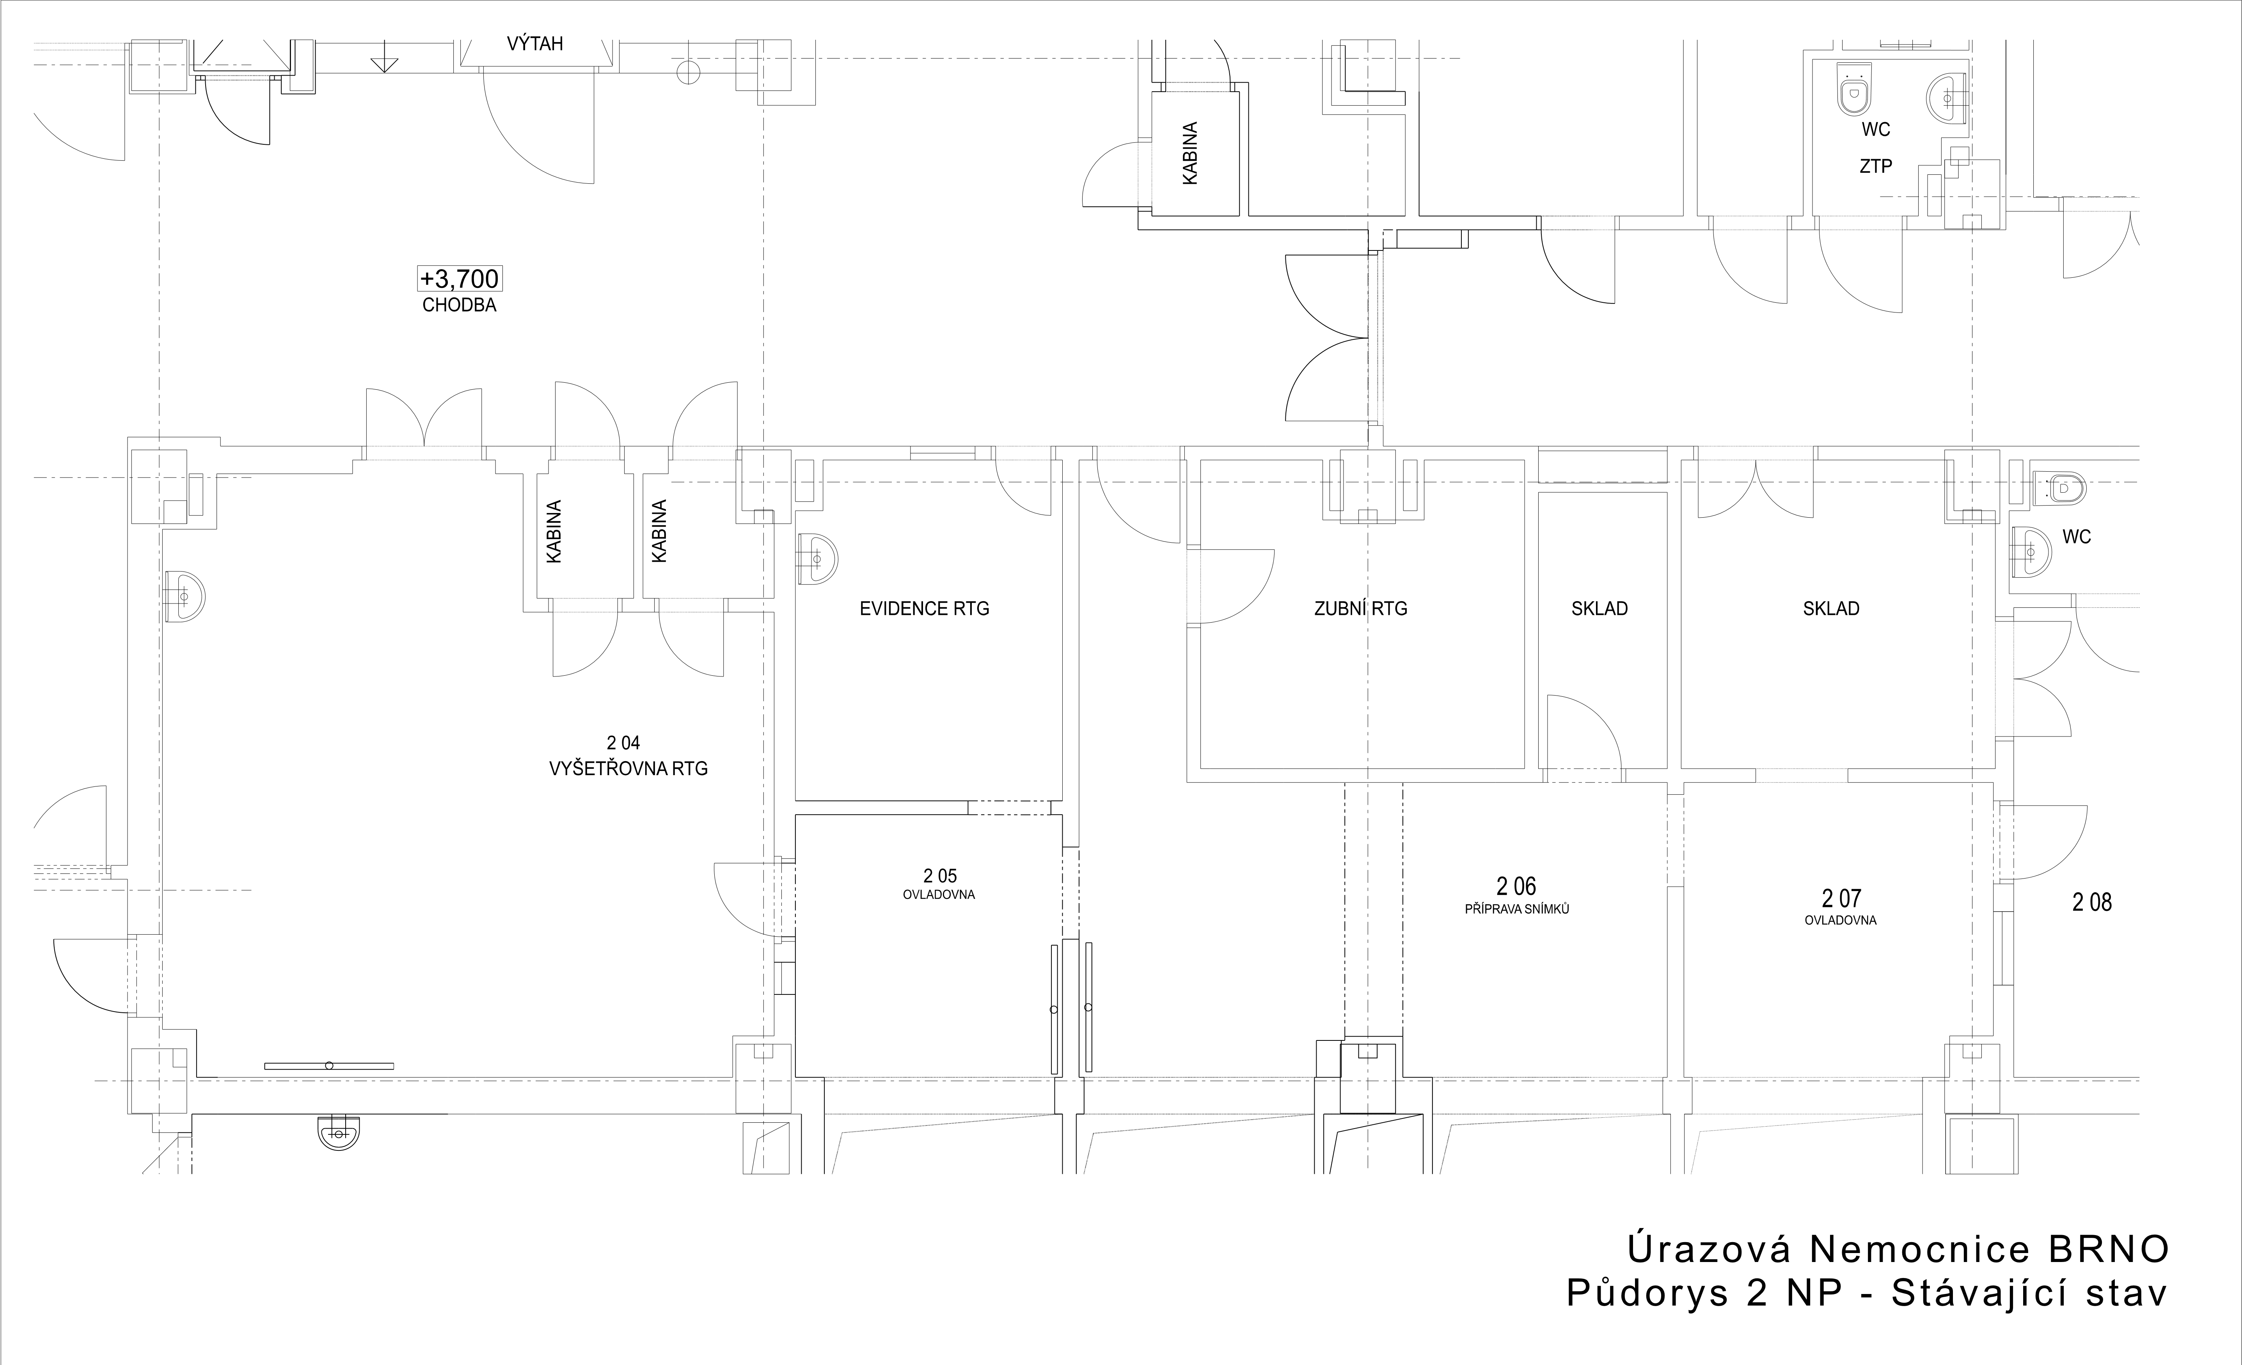

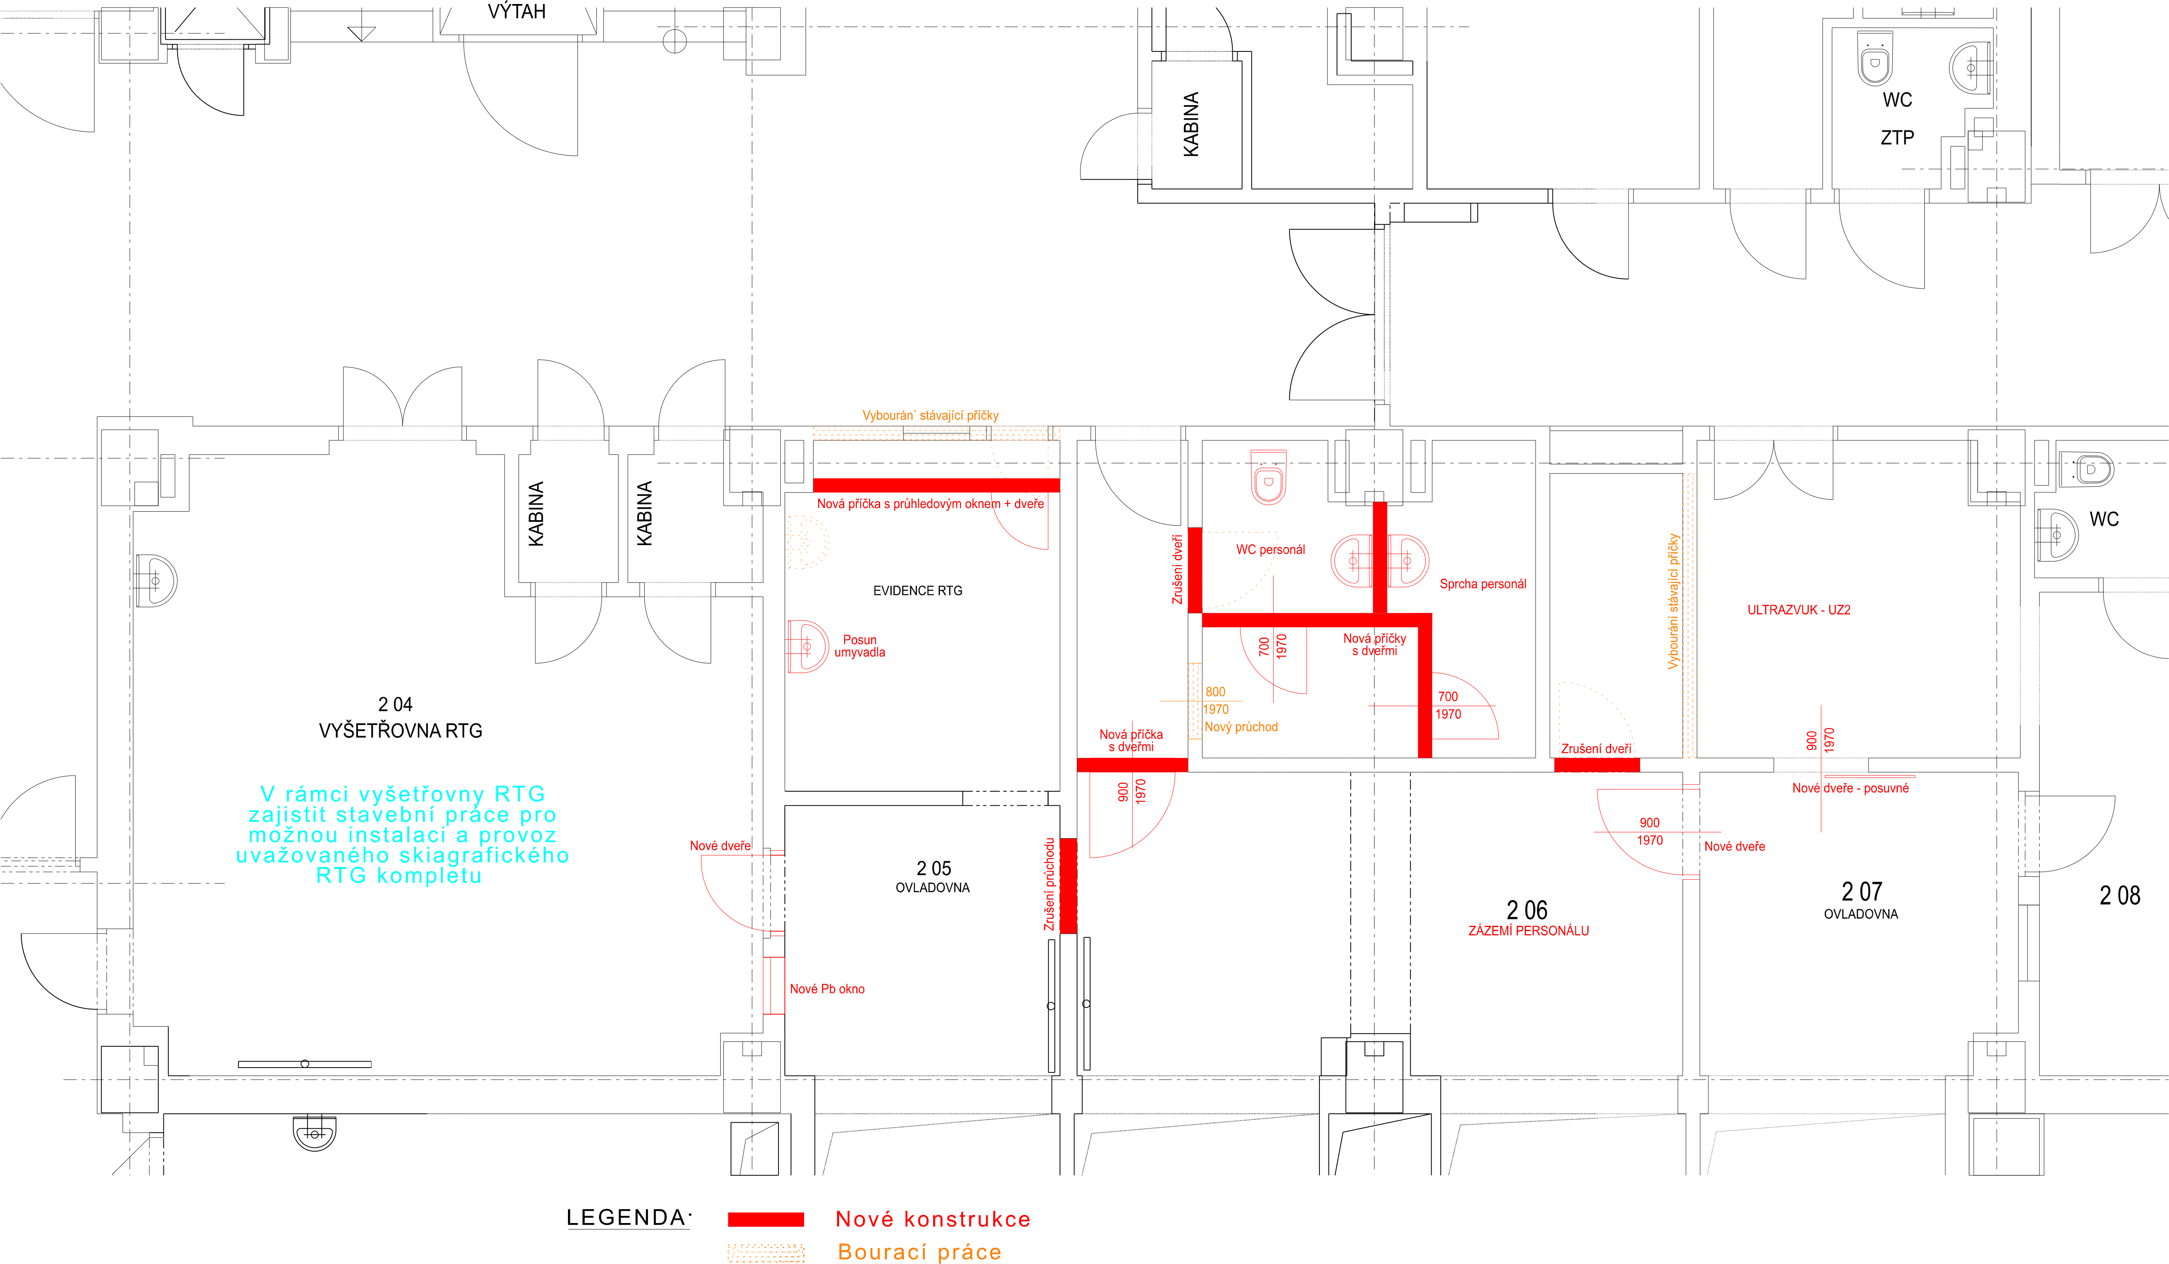**Příloha č. 4 UN Brno - Pudorys 2NP Novy stav**